山东省政府采购评审劳务报酬支付表
项目编号 | SDGP371000000202402000468 |  | 项目名称 | 医疗设备项目 |  |  | 分包数量 | 3个
采购人 | 威海市中心医院 |  | 釆购代理机构 | 山东信一项目管理集团有限公司
预算金额（元） | 第A包：156,900.00  第B包：5,400.00 | 中标（成交）  金额（元） | 第B包：3900.00  第A包：153600.00 |  | 评审地点 | 评审室D（5人）（）
评审时间 | 2024年12月26日09时00分 至 2024年12月26日12时47分

评审专家姓名及身份证号 | 开户银行及账号 | 评审劳务报酬（元） | 误工补偿(元） | 住宿费(元） | 城市间交通费（元） | 扣减(元） | 支付金额（元） | 评审专家确认签字 | 备注
刘焕叶 | *** | 500 | 0 | 0 | 180 | 0 | 680 |  | 威海市公共资源交易中心
初成刚 | *** | 500 | 0 | 0 | 180 | 0 | 680 |  | 威海市公共资源交易中心
王传堂 | *** | 500 | 0 | 0 | 0 | 0 | 500 |  | 威海市公共资源交易中心
蔡善茂 | *** | 500 | 0 | 0 | 0 | 0 | 500 |  | 威海市公共资源交易中心
合计 |  | 2000 | 0 | 0 | 360 | 0 | 2360
采购人代表：孙红艳,刘鹏涛 |  |  | 釆购代理机构项目负责人：于剑英 |  |  |  | 釆购代理机构：山东信一项目管理集团有限公司

A包：
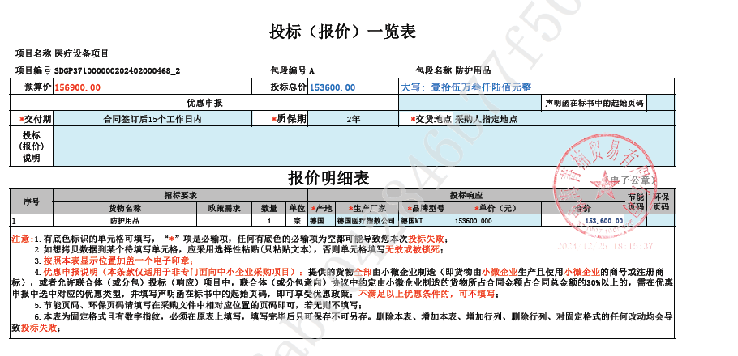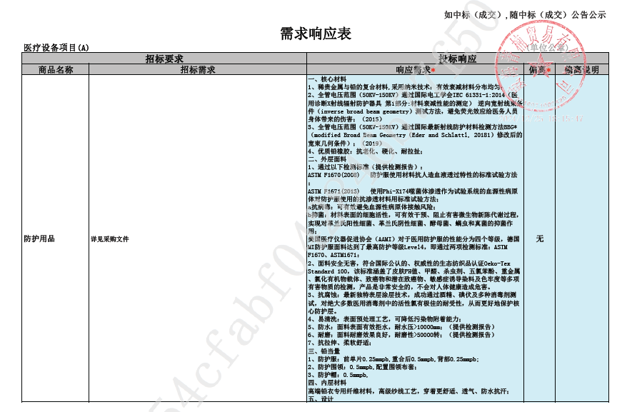
B包：
